Методическая разработка сценария для новогодней сказки « Садко»

Составитель: Садовская Надежда Валерьевна,
учитель начальных классов
МБОУ « СОШ г. Светогорска»

2014 г.
По мотивам сказки « Садко»
Действующие герои:
15. Ведущий
16. Садко
17. 3 купца, они же
18. Дружина
19. Варяги
20. Любава
21. Морская Царевна
22. Девушки –красавицы из Подводного царства
23. Морской Царь
24. Танцующие рыбки
25. Индийский царь
26. Птица
27. Танцующие индийские девушки
28. Танцующие скоморохи
Постановка сказки занимает 15 мин
Инвентарь:
Гусли
Корабль
Голубая тюль ( море)
Трон
Золотая рыбка
Шахматы

Презентация со слайдами :
Новгород
Ильмень озеро
Море
Скалы
Индия
Шторм
Подводное Царство
Новгород

Ведущий: Как во славном да Великом Новгороде
Что на Волхове реке пораскинулся,
Жил Садко-гусляр, бедным славился,
Ни кола, ни двора у него не было.
Только гусли звонкие, да талант певца
и достались ему от родителей.

Позвали раз Садко купцы новгородские
в белокаменные палаты
На гуслях играть, гостей потешать.
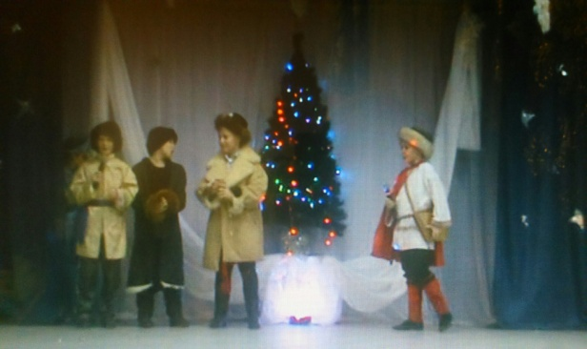
(Танцы скоморохов) Музыка « Танец скоморохов»
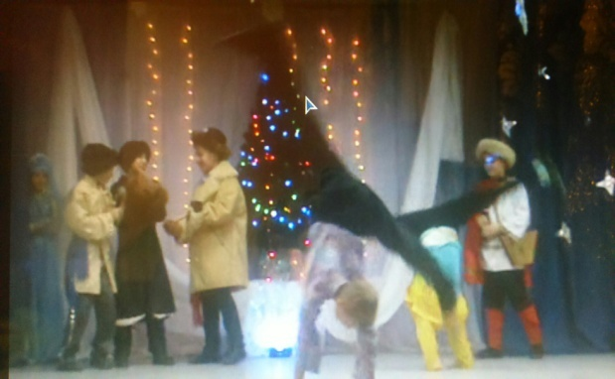
Ведущий: Стали купцы друг перед другом хвастаться.
1 купец: У меня золота казна выше гор!
2 купец: У меня товара больше вод морских!
3 купец: У меня жена всех милей вокруг! А ты молодой гусляр, чем похвастаешься?
Садко: А чем же хвастаться,
Нет у меня ни золота, ни серебра,
Нет лавок с золотыми товарами.
Но знаю я , ведаю чудо-чудное, диво-дивное.
Есть где-то за морем птица-счастья.
А кто ту птицу найдет, тот в город счастья принесет.
Ведущий: Зашумели купцы именитые, заспорили.
1 купец: Пустым ты Садко похваляешься!
2 купец: Из веков никто не слыхивал, что есть такая птица.
3 купец: Мы станем биться о велик заклад на все наши лавки.
Садко: Вот найду богатства,
Построю корабли,
Соберу дружину дружную
И отыщу птицу-счастья.
Ведущий: И пошел в тоске Садко к Ильмень-озеру
И ударил он в струны звонкие...
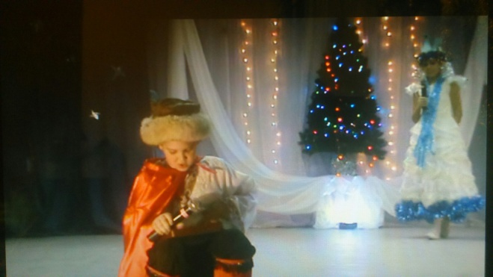Музыка«Песня « Дубравушка»
Царевна: Что же ты не посмотришь на меня даже?
Садко: Что за диво-дивное, красота невиданная?
Царевна: Я - дочь самого Морского Царя. Взволновала меня песня твоя печальная.
Чем я могу помочь тебе?
Садко: Обещал я люду-людному птицу-счастья найти.
А корабли построить не на что.
Царевна: Думаю, что я смогу тебе помочь, Садко.
Есть у меня рыбка золотая, цены ей нет.
Бери ее и строй корабли, помоги своему народу.
( Отдает Садко Золотую рыбку)
Садко: Вот спасибо тебе, Царевна! Век не забуду!
Ведущий: Построил корабли Садко,
Собрал дружину храбрую
И отправился в страны заморские
Искать птицу-счастья.
(Плывет корабль) Музыка
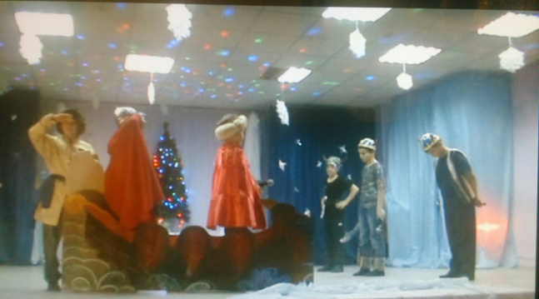
(Встреча с Варягами)
Садко: Приветствуем вас люди добрые.
Скажите, нет ли в вашей стране птицы-счастья?
Варяг: Еще один шаг и ваш шаг будет последним!
Садко: Что-то не приветливые здесь люди, идемте отсюда.
Варяг: Шаг был сделан! Убить их всех!
(Битва) Музыка « Сражение»
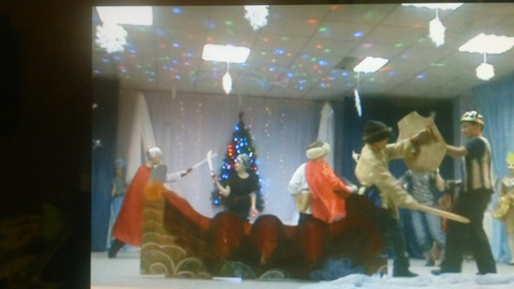
Садко: Здесь точно нет птицы-счастья. Отправляемся в путь дальше.

Плывет корабль
В это же время индийские девушки танцуют вокруг принца. Музыка « Индийский танец»
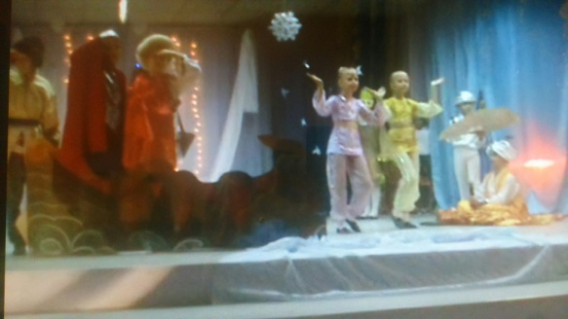

(Встреча с индийским принцем)
Садко: Приветствуем тебя, индийский принц.
Говорят, что у тебя есть диво-дивное, птица необычная.
И.принц: Да, есть у меня одна птичка чудо-чудное,
Красоты неслыханной.
Садко: Вот бы нам такую в Новгород.
И.принц: А сыграй со мною в шахматы,
Если выиграешь - твоя птица,
А нет - не видать вам головы.
(Игра в шахматы)
В это время индийские девушки танцуют. Музыка « Индийская»
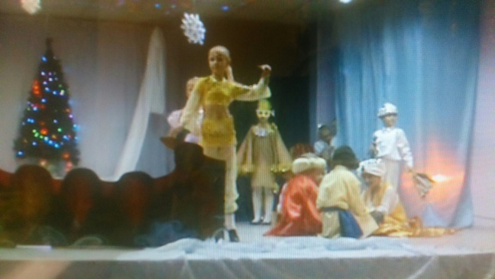
Садко: Партия сыграна. Отдавай свою птицу.
И. принц: Ну если сможешь взять ее, бери!
(Птица не дается, фырчит)
Садко: Ах ты мерзкое чудо-чудное.
Вот тебе. ( накрывает покрывалом)
Будешь людей новгородских потешать!
Друж.: Эх, да разве это птица-счастья?!
Садко: Все, возвращаемся домой,.
Нет за морем птицы-счастья.
Обманул меня старик.
Ведущий: Взбунтовалось синее море. Музыка « Шторм»
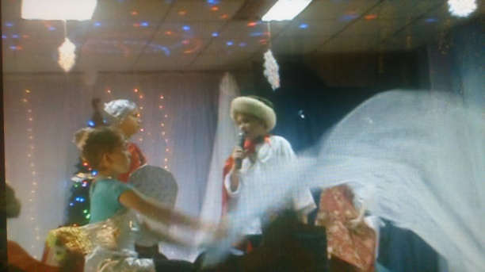
Садко: Наверное, царь Морской зовет меня к себе.
Вы плывите домой, дружина моя храбрая.
И не поминайте меня лихо-о-о-м!

Ведущий: Поднялась волна с пеной белою,
И ушел Садко в пучину синюю.
Спуск на дно. (Рыбки машут голубой тюлью, имитируя море, Садко прыгает, рыбки накрывают его .)
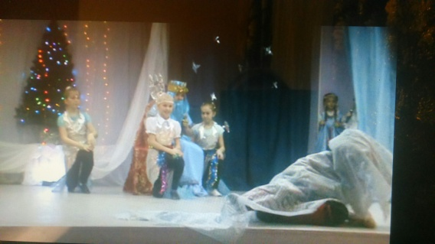
Ведущий: Очнулся Садко и видит,
Перед ним царство морское
И сам царь сидит Морской.
(Сцена в морском царстве)
М. царь Здравствуй, гость долгожданный!
Много я о тебе слыхивал.
Так заиграй на своих гуслях звонких,
Порадуй мою душу морскую.
(Танец рыбок ) Музыка « Море волнуется раз..»
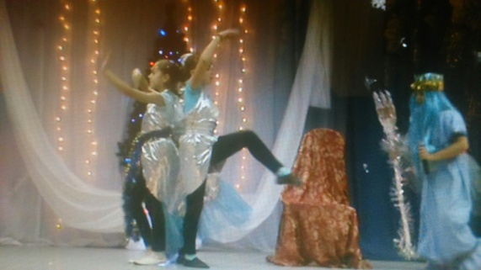
Ведущий: Только закончил Садко играть свою песню.
Как взяла его тоска матушка.
Стал он проситься на землю русскую.

Садко: Отпусти меня Царь на волю вольную,
Подышать воздухом свежим.
М. царь: Ну уж нет, Садко,
Не успел утонуть, как «на землю» ему подавай,
Быть тебе моим верным гусляром.
Женись на любой морской девице
И будешь жить в подводном царстве лучше, чем в Новгороде.
Садко: Не могу я, Царь, жениться.
Есть у меня на земле невеста, Любавушка.
Ведущий: Но не услышал его царь Морской,
Хлопнул в ладоши и откуда не возьмись
Появились девицы-красавицы.
Танец девушек-красавиц под песню Любавы. Любава выходит с другой стороны и поет « Как пойду я на быструю речку…» Музыка « Песня Любавы»
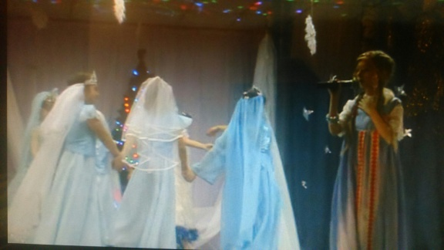
Любава: Где же ты Садко? Когда же ты вернешься?
В конце танца девицы уводят царя , рыбки уносят трон. Одна девица ( Царевна Морская) остается, подходит к Садко.
Царевна: Выбери меня, Садко,
Я помогу тебе еще раз.
Ведущий: И выбрал Садко девицу красивую, чернявую.
Царевна: Ложись спать, Садко, утро вечера мудренее.
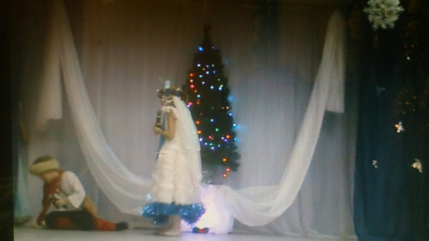
Ведущий: Задремал Садко.
А как пробудился и глазам своим не верит.
Сидит он в Великом Новгороде,
На берегу Ильмень- озера. Музыка « Колокольный звон»
Садко кланяется г. Новгороду
Тут купцы именитые возвратились и в пляс пустились.
Выбегают купцы( танцуют)
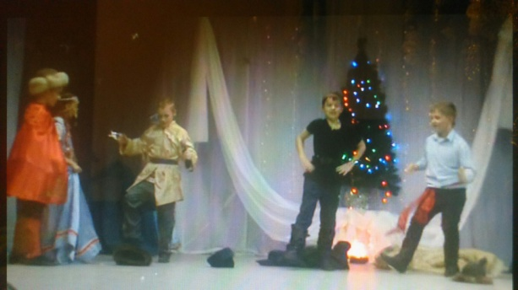

Выходит, Любава, дружина, скоморохи (акробаты)- танцуют
Музыка скоморохов
1 купец: Ну что, Садко, нашёл ты счастье?
Садко: Нашёл!
3 купец: И где же оно?
Садко: А вот оно, счастье-то. ( показывает на Новгород)
Понял я, что нет на свете дороже земли родной-матушки!
Ведущий: И стал Садко жить-поживать в Великом Новгороде,
А на том мой сказ о Садко и кончается.
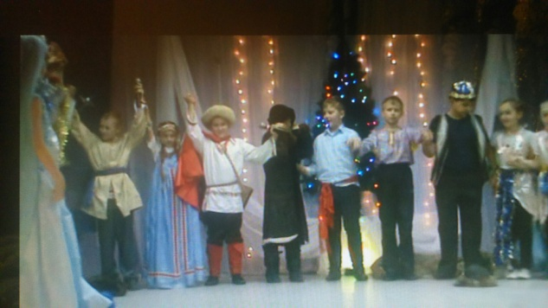 Музыка « Славься…»

